Evaluación: SQL

Materia: Conversión y Reparación de datos.

Profesora: María Turme.

Alumno: ………………………………………………… Fecha: ………..……….

Instalar la base de datos Sakila en su PC

[MySQL :: Base de datos de ejemplo de Sakila :: 4 Instalación](https://dev.mysql.com/doc/sakila/en/sakila-installation.html)

Realizar las siguientes consultas:

1. Actores que tienen de primer nombre ‘MORGAN’.

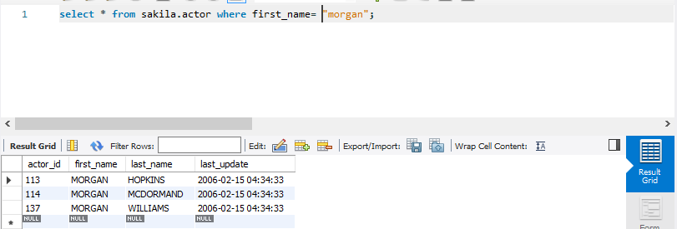

1. Actores que tienen apellido ‘Williams’.

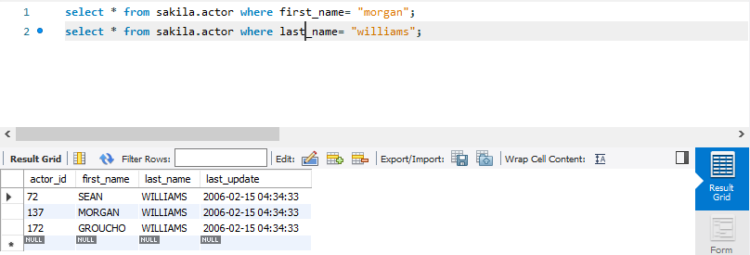

1. Actores que contengan una ‘O’ en su nombre.

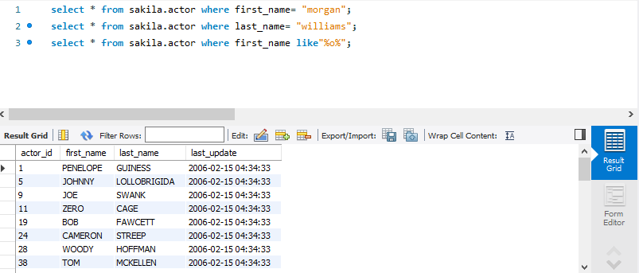

1. Actores que contengan una ‘C’ en su nombre y en una ‘S’ en su apellido.

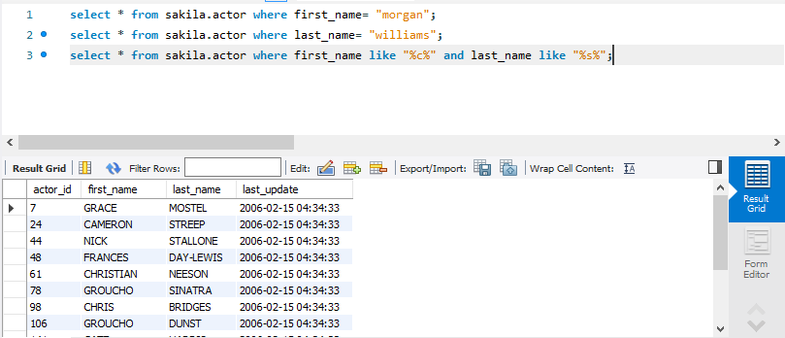

1. Ciudades que empiezan por ‘a’.

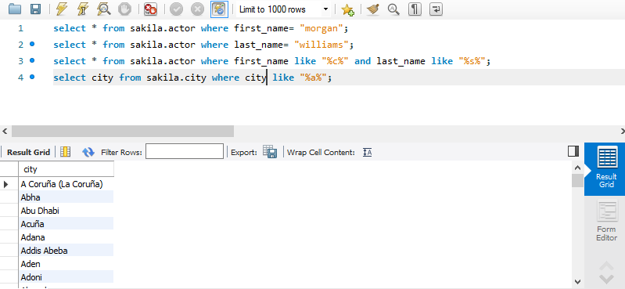

1. Ciudades del país España’.

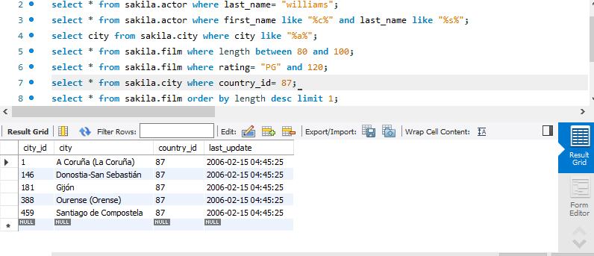

1. Películas con una duración entre 80 y 100.

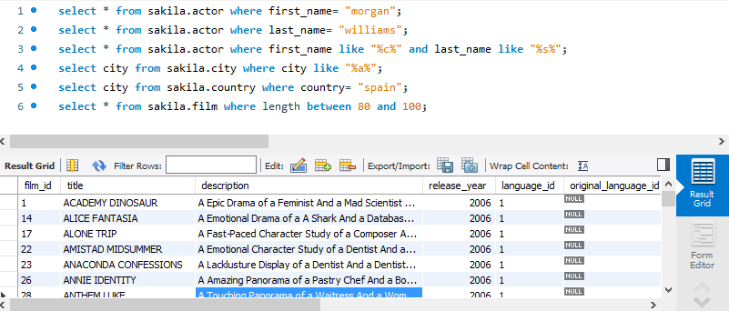

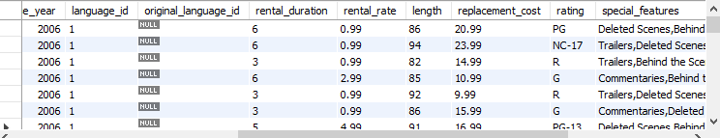

1. Películas con un rating PG y duración de más de 120.

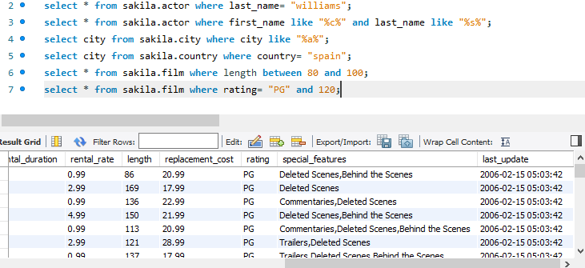

1. Película con mayor duración.

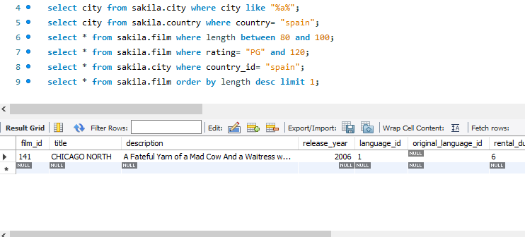



Extras!

1. ¿Cuántos actores hay?

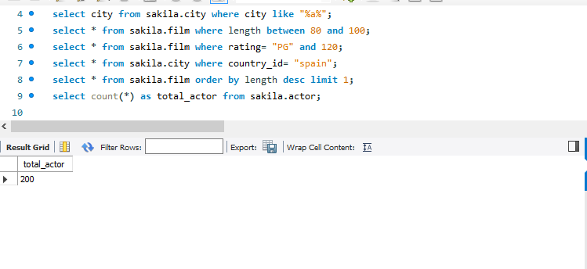

1. Películas con un título de más de 12 letras.

